Приложение

к генеральному плану

Селявинского сельского поселения Лискинского муниципального района

Воронежской области

СВЕДЕНИЯ О ГРАНИЦАХ НАСЕЛЕННОГО ПУНКТА ПОСЁЛКА ДИВНОГОРСКИЙ МОНАСТЫРЬ

ГРАФИЧЕСКОЕ ОПИСАНИЕ МЕСТОПОЛОЖЕНИЯ ГРАНИЦ НАСЕЛЕННОГО ПУНКТА, ПЕРЕЧЕНЬ КООРДИНАТ ХАРАКТЕРНЫХ

ТОЧЕК ГРАНИЦ НАСЕЛЕННОГО ПУНКТА

ОПИСАНИЕ МЕСТОПОЛОЖЕНИЯ ГРАНИЦ

посёлок Дивногорский Монастырь Селявинского сельского поселения Лискинского муниципального района

(наименование объекта, местоположение границ которого описано (далее - объект)

Раздел 1

|  |  |  |
| --- | --- | --- |
| Сведения об объекте | | |
|  | | |
| № п/п | Характеристики объекта | Описание характеристик |
| 1 | 2 | 3 |
| 1 | Местоположение объекта | Воронежская область, Лискинский муниципальный район, Селявинское сельское поселение, посёлок Дивногорский Монастырь |
| 2 | Площадь объекта ±  величина погрешности определения площади (P ± Дельта P) | 83809+/-1013 м² |
| 3 | Иные характеристики объекта | - |

Раздел 2

|  |  |  |  |  |  |
| --- | --- | --- | --- | --- | --- |
| Сведения о местоположении границ объекта | | | | | |
| 1. Система координат: МСК - 36, зона 1 | | | | | |
| 2. Сведения о характерных точках границ объекта | | | | | |
|  | Координаты, м | |  | Средняя | Описание обозначения точки на  местности (при наличии) |
| Обозначение характерных точек границ | X | Y | Метод определения координат характерной точки | квадратическая погрешность положения  характерной |
|  |  |  |  | точки (Мt), м |
| 1 | 2 | 3 | 4 | 5 | 6 |
| 1 | 437503.83 | 1308693.97 | Аналитический | 0.10 | - |
| 2 | 437410.86 | 1308785.49 | Аналитический | 0.10 | - |
| 3 | 437410.40 | 1308785.95 | Аналитический | 0.10 | - |
| 4 | 437339.80 | 1308854.30 | Аналитический | 0.10 | - |
| 5 | 437294.74 | 1308920.52 | Аналитический | 0.10 | - |
| 6 | 437176.24 | 1308927.33 | Аналитический | 0.10 | - |
| 7 | 437232.92 | 1308671.06 | Аналитический | 0.10 | - |
| 8 | 437185.59 | 1308635.79 | Аналитический | 0.10 | - |
| 9 | 437139.31 | 1308601.34 | Аналитический | 0.30 | - |
| 10 | 437196.54 | 1308566.03 | Аналитический | 0.10 | - |
| 11 | 437269.62 | 1308520.96 | Аналитический | 0.10 | - |
| 12 | 437294.14 | 1308505.84 | Аналитический | 0.10 | - |
| 13 | 437322.82 | 1308488.15 | Аналитический | 0.10 | - |
| 1 | 437503.83 | 1308693.97 | Аналитический | 0.10 | - |
| 3. Сведения о характерных точках части (частей) границы объекта | | | | | |
|  | Координаты, м | | Метод определения координат характерной точки | Средняя | Описание |
| Обозначение |  |  | квадратическая | обозначения |
| характерных |  |  | погрешность | точки на |
| точек части | X | Y | положения | местности |
| границы |  |  | характерной | (при |
|  |  |  | точки (Мt), м | наличии) |
| 1 | 2 | 3 | 4 | 5 | 6 |
| Часть № | | | | | |
| - | - | - | - | - | - |

Раздел 3

|  |  |  |  |  |  |  |  |
| --- | --- | --- | --- | --- | --- | --- | --- |
| Сведения о местоположении измененных (уточненных) границ объекта | | | | | | | |
| 1. Система координат: *-* | | | | | | | |
| 2. Сведения о характерных точках границ объекта | | | | | | | |
| Обозначение характерных точек границ | Существующие координаты, м | | Измененные (уточненные) координаты, м | | Метод определения координат характерной точки | Средняя квадратическая погрешность  положения характерной точки (Мt), м | Описание обозначения точки на местности (при наличии) |
| X | Y | X | Y |
| 1 | 2 | 3 | 4 | 5 | 6 | 7 | 8 |
| *-* | *-* | *-* | *-* | *-* | *-* | *-* | *-* |
| 3.Сведения о характерных точках части (частей) границы объекта | | | | | | | |
| Часть № | | | | | | | |
| *-* | *-* | *-* | *-* | *-* | *-* | *-* | *-* |

Ɋɚɡɞɟɥ 4 ɉɥɚɧ ɝɪɚɧɢɰ ɨɛɴɟɤɬɚ

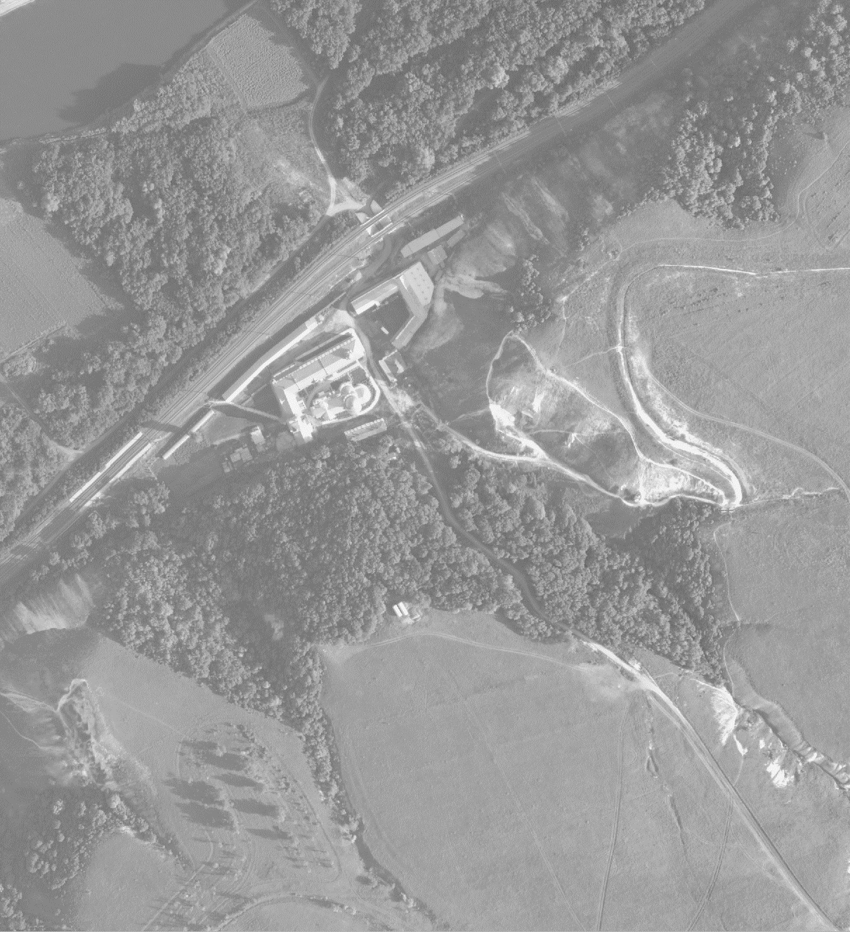

Ɇɚɫɲɬɚɛ 1:5000

ɂɫɩɨɥɶɡɭɟɦɵɟ ɭɫɥɨɜɧɵɟ ɡɧɚɤɢ ɢ ɨɛɨɡɧɚɱɟɧɢɹ : ɝɪɚɧɢɰɵ ɧɚɫɟɥɟɧɧɨɝɨ ɩɭɧɤɬɚ

ɯɚɪɚɤɬɟɪɧɚɹ ɬɨɱɤɚ ɝɪɚɧɢɰ ɧɚɫɟɥɟɧɧɨɝɨ ɩɭɧɤɬɚ

1

28 ɢɸɧɹ